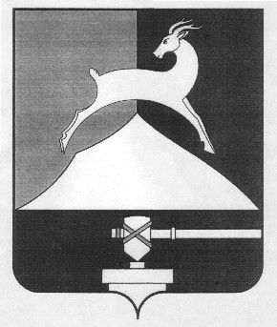
Администрация Усть-Катавского городского округа

Челябинской области

ПОСТАНОВЛЕНИЕ
От 22.07.2014 г. № 771

О внесении изменений в постановление администрации от 04.02.2014 г. № 55 « Об утверждении плана мероприятий по противодействию коррупции в Усть-Катавском городском округе на 2014-2015 гг.»

В соответствии с Указом Президента РФ от 11.04.2014 № 226 «О Национальном плане противодействия коррупции на 2014-2015 годы»,
администрация Усть-Катавского городского округа ПОСТАНОВЛЯЕТ:

- Внести в План мероприятий по противодействию коррупции в Усть-Катавском городском округе на 2014-2015 гг., утвержденный постановлением администрации от 04.02.2014 № 55, следующие изменения:
  - Раздел II «Меры, направленные на изучение причин коррупции, факторов, способствующих коррупции, профилактику коррупции» дополнить п. 2.3 в следующей редакции:
2.3 | Заслушивание на заседании комиссии информации: «О принимаемых мерах по выявлению и пресечению преступлений коррупционной направленности». | Отдел полиции №16 МО МВД «Катав –Ивановский»  Следственный отдел по г.Усть-Катав следственного комитета РФ по Челябинской области  Прокуратура г. Усть-Катав | 3 квартал  планируемого периода
2
1.2. Раздел IV «Меры, направленные на исключение проявлений коррупции при расходовании бюджетных средств и использовании муниципального имущества» дополнить п. 4.5. в следующей редакции:
4.5. | Анализ материалов контрольных органов о нецелевом использовании и неэффективном расходовании бюджетных средств. | Контрольно-счетная комиссия Усть-Катавского городского  округа | Ежегодно, по результатам проверок

- Общему отделу администрации Усть-Катавского городского округа (О.Л. Толоконникова)обнародовать данное постановление на официальном сайте администрации Усть-Катавского городского округа.
- Организацию выполнения настоящего постановления возложить на первого заместителя главы Усть-Катавского городского округа по вопросам социально культурной политики, охраны здоровья населения Пульдяева С.Н.

Глава Усть-Катавского
городского округа Э.В.. Алфёров

